|  |  |  |
| --- | --- | --- |
| Description : antennenordouest | République Française | NOUVELLE-CALÉDONIE  ---  **PROVINCE NORD**  ---  B.P. 41 98860 KONÉ  ---  **« Direction de l’Aménagement et du Foncier »** |

N° 6080206 - 79/2025

**FICHE DE BESOINS**

Le service des ports et aérodromes de la Province Nord lance une consultation pour l’exécution de réparations sur des segments de clôtures existantes.

Les clôtures périphériques à réparer sont localisées à proximité du parking de l’aérogare de l’aérodrome de Koumac.

**Figure 1 – Plan de situation des travaux**

**Figure n°2 Réfection de la clôture sur un linéaire de 315 ml (62+49+99+105)**

Clôture avec support droit (voir plan de principe)

Clôture avec support droit et bavolet (voir plan de principe)

Les travaux comprennent :

* L’installation de chantier, c’est-à-dire l’amenée et repli de tout le matériel et du personnel nécessaire à la bonne exécution des travaux.
* La fourniture de tous les matériels et matériaux pour la bonne exécution des prestations.
* Les travaux préliminaires pour la dépose de segments de clôture existants.
* Le débroussaillage en pied de clôture et évacuation des déchets verts.
* La dépose et l’évacuation à la décharge communale de tout ou partie de grillage défectueux actuellement en place ainsi que de tous les fils barbelés en partie supérieure (sauf si sont en bon état).
* L’excavation et l’évacuation des plots béton des supports à remplacer.
* Si besoin, l’exécution de fouilles en puit à la pelle mécanique pour le scellement des poteaux et jambes de forces.
* La fourniture et mise en œuvre de béton dosé à 250 kg/m3 pour le scellement des nouveaux poteaux et jambes de forces.
* La fourniture et pose de poteaux droits en tubes ronds de 2’’ de diamètre, galvanisés, avec crampillions, pattes de scellement et bouchon.
* La fourniture et pose de jambes de forces en tubes ronds de 2’’ de diamètre, galvanisé, avec pattes de scellement.
* La fourniture et pose d’un nouveau grillage à simple torsion galvanisé (diamètre 2.5 mm).
* La fourniture et pose de nouveau fils barbelés en partie supérieure, sur deux (2) rangées.
* Y compris toutes sujétions de fournitures et de pose pour l’ensemble des travaux.

**Caractéristiques clôture :**

Avant toute commande, l’entrepreneur doit demander l’agrément au maître d’ouvrage des fournitures et matériaux qu’il se propose de mettre en œuvre. Il lui transmettra les fiches technique produit correspondantes notamment pour ce qui concerne le grillage, les tubes galvanisés, la peinture antirouille.

Le maître d’ouvrage dispose d’un délai de 3 jours à compter de la réception de ces informations pour motiver son refus de certains matériaux ou fournitures, exprimer ses réserves ou réclamer des éléments d’informations complémentaires.

**Clôture existante :**

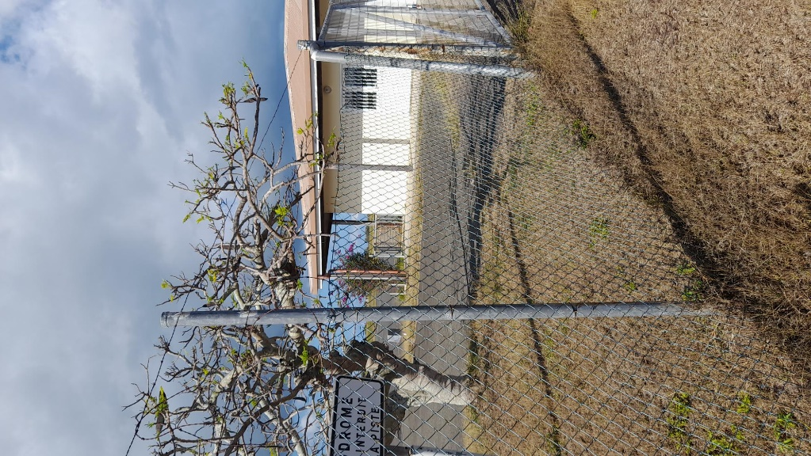

*Aérodrome de Koumac : clôture existante intérieure comprenant support droit ou en en tube galvanisé 2’’ + grillage simple trosion (grillage galvanisé noué, H=1.90m) + 2 rangées de fils barbelé en partie supérieure.*

*Clôture d’enceinte extérieure parking Aérogare comprenant support droit et bavolet en tube galvanisé 2’’ + grillage simple torsion (grillage galvanisé noué, H=1.90m) + 2 rangées de fils barbelé en partie supérieure.*

* **Grillage simple torsion galvanisé**

Ce grillage simple torsion est constitué de fils de diamètre 2.5mm.

INFORMATIONS ET SPECIFICATIONS

**\*\* Grillage demandé pour l’aérodrome de Koumac :**

* Grillage simple torsion Galva
* Diamètre du fil : 2.5 mm
* Hauteur 2.00 m
* Rouleau de 25 m
* **Supports verticaux et jambes de force**

Généralités :

Les poteaux seront en acier galvanisé 2 pouces, droits ou courbés en partie supérieure (suivant la section concernée), avec bouchon. Ils seront scellés dans des massifs en béton (dosés à 250 kg) dont la dimension minimum sera de 40*40 sur 70cm (mini) de profondeur. Deux pattes d’ancrages en fer à béton seront soudées sur la base des poteaux. Les poteaux tension et dans les angles, ils seront renforcés par deux contre fiches (jambes de force). Sur les parties droites, les poteaux de tension seront espacés au maximum de 50 mètres.

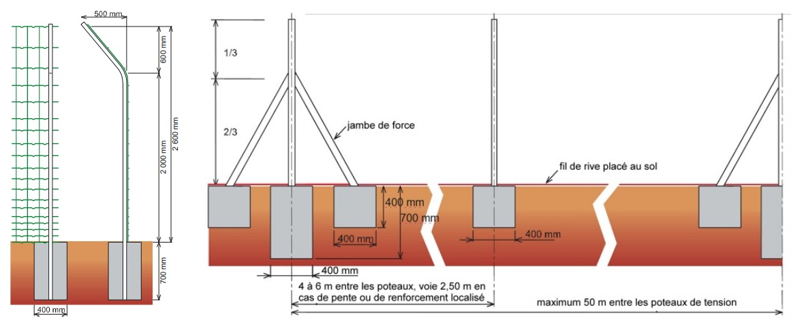

Poteau support droit

avec bavolet Poteau support droit

*Plan de principe*

* **Barbelés**

Spécificités du produit :

|  |  |
| --- | --- |
| Barbelé type « Gaucho » | Fil 2.24mm _ Rlx 200 ml _ 17 Kg |

A positionner et fixer en partie haute des supports, sur les crampillions, sur 2 rangées parallèles.

**Contraintes :**

Une partie des travaux se situant dans l’emprise de l’aérodrome de Touho, le titulaire et son équipe devront suivre une séance de sensibilisation à la sureté et sécurité aéroportuaire et pour les conducteurs, une formation à la conduite en zone coté piste qui sera réalisée par le pompier de l’aérodrome.

Le titulaire devra dès notification de la commande fournir la liste des personnels qui travailleront sur site accompagnée des pièces d’identité et permis de conduire pour les chauffeurs.

Chaque jour de travail en zone côté piste, ils devront se présenter au pompier de l’aérodrome pour vérification de leur autorisation d’accès en zone coté piste.

L’entrepreneur fournit et établit à ses frais, sous son entière responsabilité, tous dispositifs et engin de toute nature, nécessaires à l’exécution complète des travaux. Il doit supporter toutes les sujétions relatives à la mise en place et au fonctionnement de son matériel, sans pouvoir ne réclamer aucune indemnité pour quelque cause que ce soit, sauf cas de force majeure dûment établi. L’entrepreneur doit satisfaire à toutes les charges et prescription de police en vigueur.

Pendant l’exécution des travaux, l’entrepreneur doit prendre toutes les dispositions nécessaires pour laisser la libre circulation sur les routes et chemins, l’accès aux propriétés, l’écoulement des eaux pluviales, et pour ne pas occasionner d’accidents ou dommages aux tiers. La responsabilité de l’entrepreneur ne fait pas obstacle à ce qu’en cas de péril, le maître d’œuvre puisse ordonner et faire prendre aux frais de l’entrepreneur immédiatement avisé, des mesures de sécurité pour suppléer à celles qui feraient défaut.

La prestation devra être exécutée sur un aérodrome en activité.

Les travaux devront s’effectuer en conséquence en conformité avec les règles de sécurité établies par l’OACI.

**L’entrepreneur doit impérativement éviter de traverser la piste.**

Des instructions particulières relatives à la conduite du chantier (modalités d’accès, identification des véhicules et du personnel, procédures de coordination avec le responsable de l’aérodrome,

dégagement du chantier, horaire de chantier, etc..) seront définies le moment venu entre le maître d’ouvrage d’une part et l’entrepreneur d’autre part.

Les dates et horaires d’exécution des travaux devront être communiquées au pompier de l’aérodrome et au Maître de l’ouvrage avant toute intervention.

**Les consignes de sécurité qui seront transmises devront être appliquées et respectées.**

**Délai d’exécution :**

L’entreprise soumissionnaire s’engage à intervenir et à démarrer le chantier à partir du lundi 15 octobre septembre 2025. Le délai d’exécution des travaux devra être de 18 jours ouvrables.

**Facturation :**

La facturation ne peut intervenir qu’après **réception et validation de la prestation** par le Service des ports et aérodromes de la Province Nord.

La facture correspondante devra être transmise **par voie électronique** à l’adresse suivante :  
📧 facture@province-nord.nc

Outre les mentions légales obligatoires, la facture devra impérativement :

* faire référence au **bon de commande** correspondant,
* être établie à l’attention de :

**PROVINCE NORD**  
Direction de l’Aménagement et du Foncier  
Service des ports et aérodromes  
BP 41 – 98860 KONÉ

**Critères de jugement des offres :**

Les offres seront classées selon les critères suivants :

* 80% sur le tarif proposé
* 20% sur le délai d’exécution des travaux renseigné